

UNIVERSITÄT  
BAYREUTH

Seminar „Übungen im Vortragen –OC“

Fingerfarben

Susanne Handke, SS 2013

Gliederung:

1 Eigenschaften von Fingerfarben 1

2 Bestandteile von Fingerfarben 2

2.1 Bestandteile der Grundmasse 2

2.2 Weitere enthaltenen Substanzen 2

2.2.1 Farbstoffe 2

2.2.2 Konservierungsstoffe 3

2.2.3 Bitterstoffe 3

3 Experiment: Herstellen von Fingerfarben mit Haushaltsmitteln [5] 3

1. **Einführung**: Fingerfarben sind trotz enthaltener Farbstoffen ein beliebtes Kinder-Spielzeig. Aber kann man eine Kinder wirklich bedenkenlos damit spielen lassen oder sind Langzeit-Schäden möglich?

# Eigenschaften von Fingerfarben

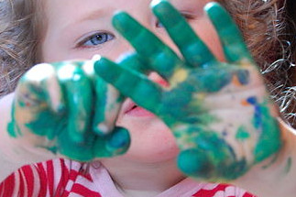

Abb. : Fingerfarben [6]

* abwaschbar
* haften auf verschiedenen Untergründen
* kaum verderblich
* kräftige Farben
* ungenießbar
* gute Deckkraft
* geruchsarm
* spezielle Konsistenz

# Bestandteile von Fingerfarben

## Bestandteile der Grundmasse

**Wasser**: Fingerfarben sollen zum malen verwendet werden. Um die richtige Konsistenz dafür zu erhalten basieren sie auf Wasser.

**Bindemittel**: Als Bindemittel können modifizierte Cellulose und Stärke eingesetzt werden. Sie sorgen für die notwendige Viskosität und eine gute Haftung auf verschiedenen Untergründen.

**Füllstoff**: Füllstoffe erhöhen die Deckkraft und das Volumen. Dafür werden beispielsweise Calciumcarbonat oder Kaolin verwendet.

**Feuchthaltemittel**: Damit Fingerfarben nicht so schnell austrocknen und möglichst lange geschmeidig bleiben, werden ihnen Feuchthaltemittel wie Glycerin zugesetzt.

Alle Bestandteile der Grundmasse sind gesundheitlich unbedenklich, da reine oder geringfügig modifizierte, nicht toxische Naturstoffe bzw. unlösliche Verbindungen verwendet werden. Diese werden nicht oder nur zu unbedenklichen Verbindungen im Körper abgebaut.

## Weitere enthaltenen Substanzen

### Farbstoffe

Die weiß-beige Grundmasse wäre zum Malen für Kinder sehr unattraktiv. Deswegen werden ihr verschiedenen unlösliche Farb-Pigmente und Farbstoffe zugesetzt.

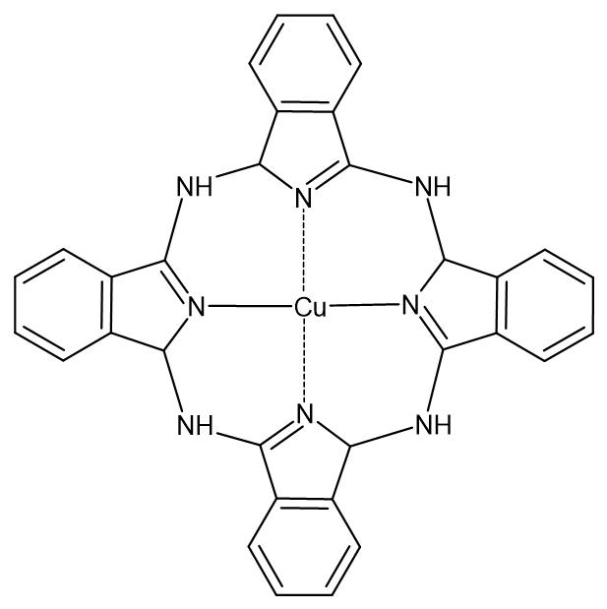

Abb. : Tiefblaues Pigmentblau (Kupferphthalocyanin) [2]

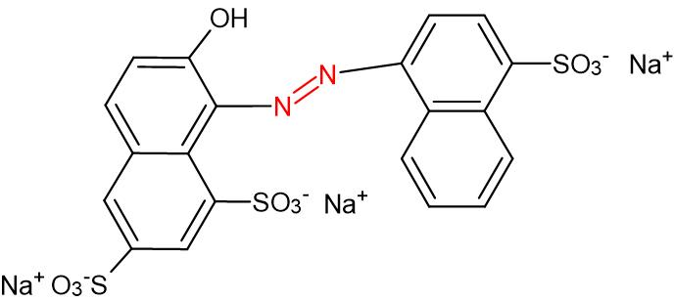

Abb. : Cochenillerot E124 Charakteristische Azogruppe aus 2 Stickstoff-Atomen [3]

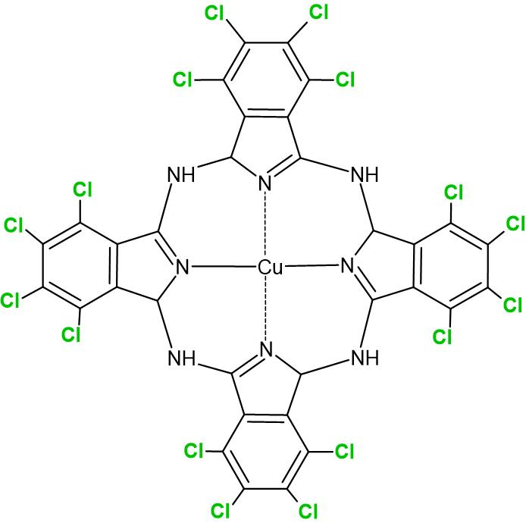

Abb. : Pigmentgrün (Polychlorkupferphthalocyanin) [2]

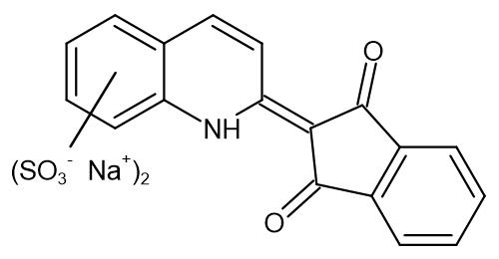

Abb. : Chinolingelb E104 Dinatriumsalz des Disulfonates von 2-(2-Chinolyl)-indan-1,3-dion [4]

Die in Fingerfarben verwendeten Farbstoffe sind allesamt unbedenklich.

### Konservierungsstoffe

Farben aus Wasser-Basis bieten gute Wachstumsbedingungen für Mikro-Organismen, was ein Risiko für die Gesundheit darstellt. Deshalb werden Konservierungsstoffe eingesetzt. Durch Kombination bestimmter Konservierungsstoffe werden nur sehr geringe Mengen gebraucht, die gesundheitlich unbedenklich sind und auch in Lebensmitteln verwendet werden.

### Bitterstoffe

Obwohl Fingerfarben von den Herstellern gesundheitlich unbedenklich produziert werden, soll niemand einen unnötigen Risiko ausgesetzt werden. Um das Essen der Fingerfarben zu vermeiden wird die Aversion des Menschen gegen Bitteres ausgenutzt. Als Bitterstoff wird beispielsweise Denatoniumbenzoat verwendet. Bereits 4 mg reichen aus, um 1 kg Fingerfarben ungenießbar zu machen.

# Experiment: Herstellen von Fingerfarben mit Haushaltsmitteln [5]

**Material**:

* Becherglas
* Glasstab

**Chemikalien**:

* Mehl/Stärke
* Wasser
* Lebensmittel-Farben

**Durchführung**:

Mehl bzw. Stärke mit so viel Wasser verrühren, dass eine Konsistent entsteht, mit der man malen kann (nicht zu flüssig).

Lebensmittel-Farbe bis zur gewünschten Farb-Intensität zugeben.

**Beobachtung**:

Die entstandene Masse kann zwar zum Malen verwendet werden, entspricht aber nicht der Konsistenz und Farbe von industriell hergestellten Fingerfarben.

**Interpretation**:

Selbsthergestellte Fingerfarben haben eine geringere Farb-Intensität und Deckkraft als gekaufte Farben. Außerdem verderben sie bei Lagerung im Kühlschrank nach ca. einer Woche.

1. Zusammenfassung
   * + Die Grund-Masse von Fingerfarben wird aus Wasser, Bindemitteln, Füllstoffen und Feuchthaltemitteln hergestellt
     + Erst durch Farbstoffe wie Cochenillerot oder Chinolingelb werden Fingerfarben zu einem tollen Kinder-Spielzeug
     + Alle Bestandteile sind ungefährlich, wer sich aber ganz sicher sein möchte, kann Fingerfarben auch selbst mit einfachen Haushaltsmitteln herstellen.

**Quellen:**

1. Roth, K.: Chemische Delikatessen; Wiley-VCH, Weinheim, 2007; S. 34-41.
2. <http://gestis.itrust.de/nxt/gateway.dll/gestis_de/000000.xml?f=templates$fn=default.htm$vid=gestisdeu:sdbdeu$3.0>  (Online: 06.04.2020)
3. <http://www.zusatzstoffe-online.de/zusatzstoffe/14.e124_cochenillerot_a.html>  
   (Online: 06.04.2020)
4. <http://www.zusatzstoffe-online.de/zusatzstoffe/9.e104_chinolingelb.html>  
   (Online: 06.04.2020)
5. <http://www.handmadekultur.de/projekte/ungiftige-wasser-fingerfarben-selbstgemacht_21054> (Online: 06.04.2020)
6. <https://commons.wikimedia.org/wiki/File:Paint_on_hands.jpg>; Urheber: Flickr; (Online: 07.04.2020)